[被本号报道刚半年就遭撤稿！提供虚假材料的作者来自吉林大学中日联谊医院](https://mp.weixin.qq.com/s?__biz=MzkxMDYyNzI5NQ==&mid=2247500360&idx=1&sn=495868c77f550b2ed338b00b7045a3bb&chksm=c05b1108477e16377732bce3119f6ca7bedd4de4f9face2e8b02dbe5003aef9c40c0bf66193b&scene=126&sessionid=1743755293)

五棵松[学者探讨](javascript:void(0);)2025-04-04 15:30:04北京

2015年，来自吉林大学中日联谊医院结肛肠外科的 Zhen Shen , Chunsheng Li , Kai Zhang , Wei Yu , Huijie Xiao , Bo Li , Tongjun Liu （通讯作者，音译刘铜军）在International Journal of Clinical and Experimental Medicine 期刊发表了一篇论文，题目为：The up-regulation of miR-300 in gastric cancer and its effects on cells malignancy。

**2020年6月，国际著名职业学术打假人Elisabeth M Bik 博士在 Pubpeer 论坛发表评论：**

这篇论文似乎与同一所大学的另一篇论文几乎完全相同，但作者不同，发表在同一期杂志上。

Xiao-Heng Xu , Da-Wei Li , Hui Feng , Hong-Mei Chen , Yan-Qiu Song, "MiR-300 regulate the malignancy of breast cancer by targeting p53", International journal of clinical and experimental medicine (2015), pubmed: 26221232 - see: https://pubpeer.com/publications/56820CA22CE3BB3EC2C77619F888EE

正如三年前Furcifer Minor所展示的，这两篇论文在文字和数字上几乎是100%相同的。

其他的评论者跟进了这些几乎相同的论文中的数据与旧论文中发表的数据的相似性。

作为一个例子，下图显示了两篇论文(上)的Kaplan-Meier生存图和p53表达图，如图4所示，与2013年的一篇较早的论文(doi:10.3748/wj .v19.i41.7078)(下)进行了比较。

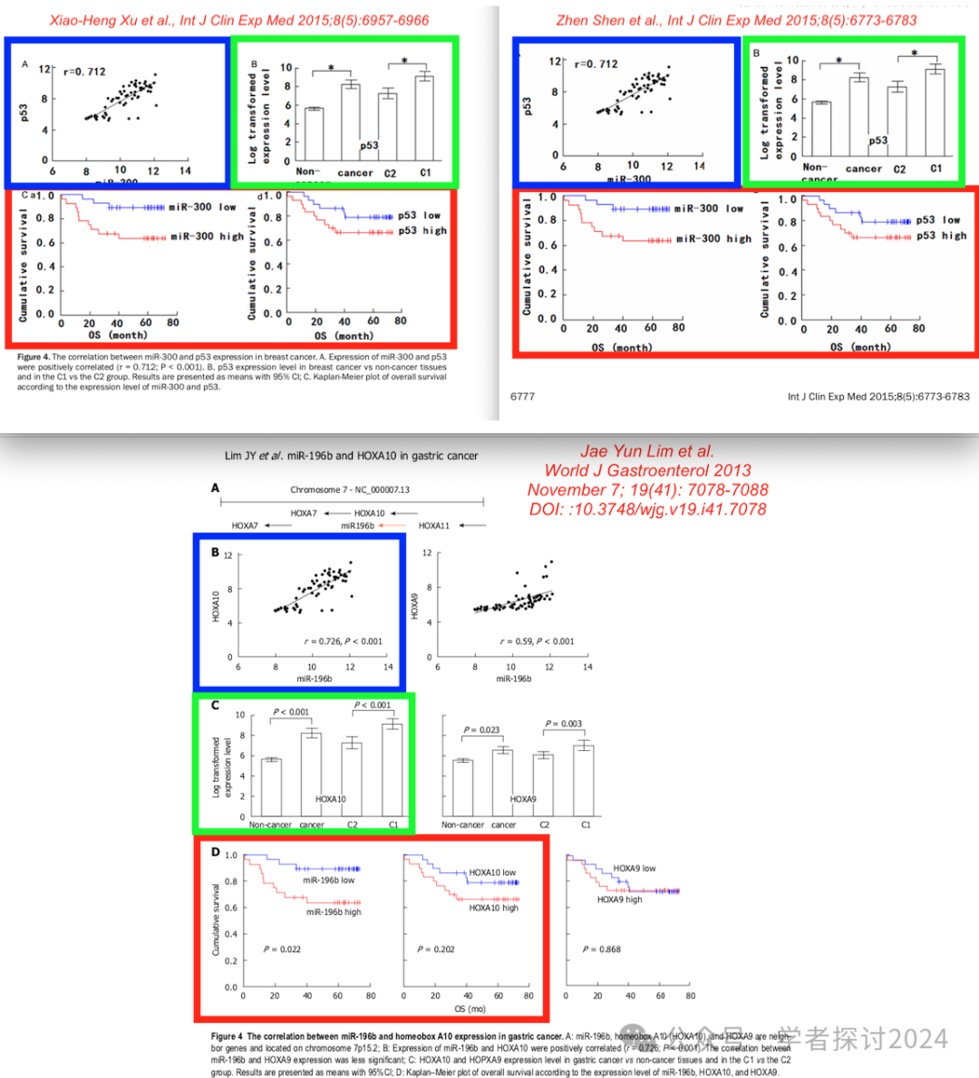

两篇2015年 Int J Clin Exp Med 论文的图5显示了一些有趣的文本和图像相似性，与2011年论文#7的图3相似。这篇2011年的论文是Shui-Long Guo et al., International Journal of Biological Sciences 2011; 7(5):567-574, doi:10.7150/ijbs.7.567.

如下图粉色和橙色的方框所示，这三篇论文的西方印迹非常相似。此外，2011年的论文(可能是原始的)有miRNA结合位点，该位点在2015年的两篇论文的图5A的图例中描述，但没有显示出来。

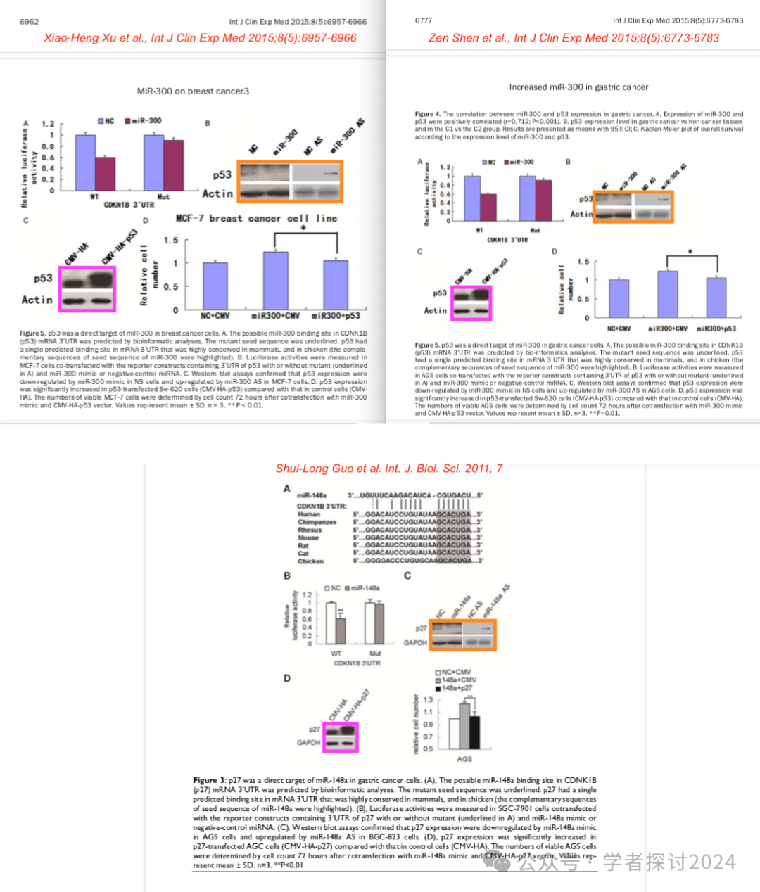

Zhen Shen IJCEM 2015论文的图6（但不是Xiao Heng Xu IJCME 2015论文）与我称之为论文#8的图6非常相似，即Jun Tie等人，PLOS Genet 6（3）：e1000879（2010）。doi:10.1371/期刊.第1000879期。这篇论文#8似乎是Zhen-Shen论文图6所示的蛋白质印迹和细胞侵袭照片的来源。这些图表似乎也显示了类似的数据，尽管是重新绘制的。

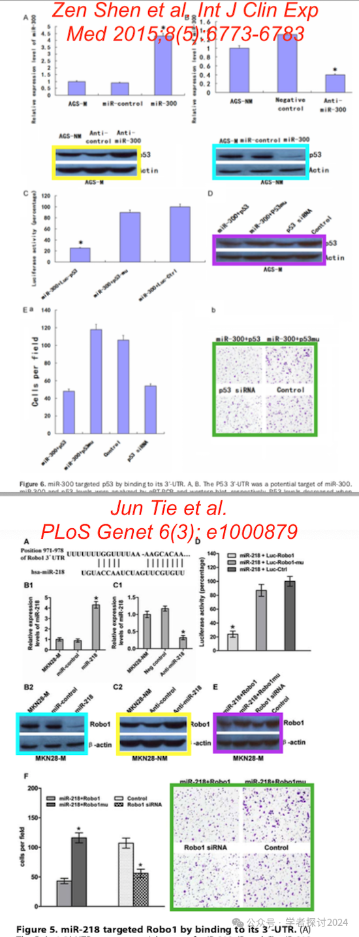

**2024年9月，Debora Weber-Wulff 也取得了一定发现：**

还有相当多的文本重叠，只是癌症的类型发生了变化：

左图：《国际临床实验医学杂志》2015年版；8(5): 6773–6783.

右图：《国际临床实验医学杂志》2015年版；8(5): 6957–6966.

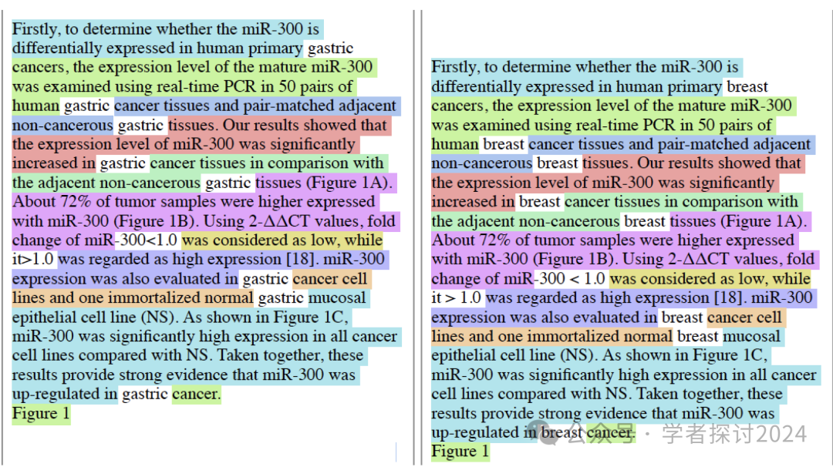

**撤稿，约在 2025 年 3 月，https://e-century.us/files/ijcem/18/3/ijcem2503002.pdf**

“在该出版物中报告的伪造材料和/或数据已被一位知识渊博的读者发现，并随后经编辑部的进一步调查得到证实。因此，根据本期刊的政策和编辑决定，整篇文章已被撤稿。”

**消息来源：**

https://www.pubpeer.org/publications/9E52C2C042AA10D4E446F0721A3597#0

**郑重声明：**

我们的全网查重系统收录了 Pubmed 和 Pubpeer 中的 7000 万 +已发表图库，让您的待查图片可以和已发表论文的图片进行对比，防止图片误用，为您的论文发表保驾护航！基于AI人工智能大数据算法，提供论文图片的核查服务，方便学术期刊、高校、研院所等科研管理部门及时发现并纠正结果图片不当使用。

**如果您有任何建议或需要图片查重帮助，请随时通过客服QQ号3639926437与我们联系。**

[#吉林大学中日联谊医院](https://mp.weixin.qq.com/mp/appmsgalbum?__biz=MzkxMDYyNzI5NQ==&action=getalbum&album_id=3345977576271577094#wechat_redirect)